ПРИМЕРЫ ЗАДАНИЙ ДЛЯ ОЦЕНКИ ЕСТЕСТВЕННО-НАУЧНОЙ ГРАММОТНОСТИ
Цель: Научить использовать естественнонаучные знания для решения реальных жизненных задач
- «Жили-были старик со старухой, и была у них курочка Ряба. Снесла курочка яичко: яичко не простое. Золотое».
Какую массу имело бы обыкновенное куриное яйцо, будь оно полностью золотым?
Ход решения:
- Сначала необходимо определить объем яйца (например, с помощью мерного стакана или мензурки)
- Применяем табличные значения – плотность золота
- Вычислим массу яйца, умножив плотность на объем.

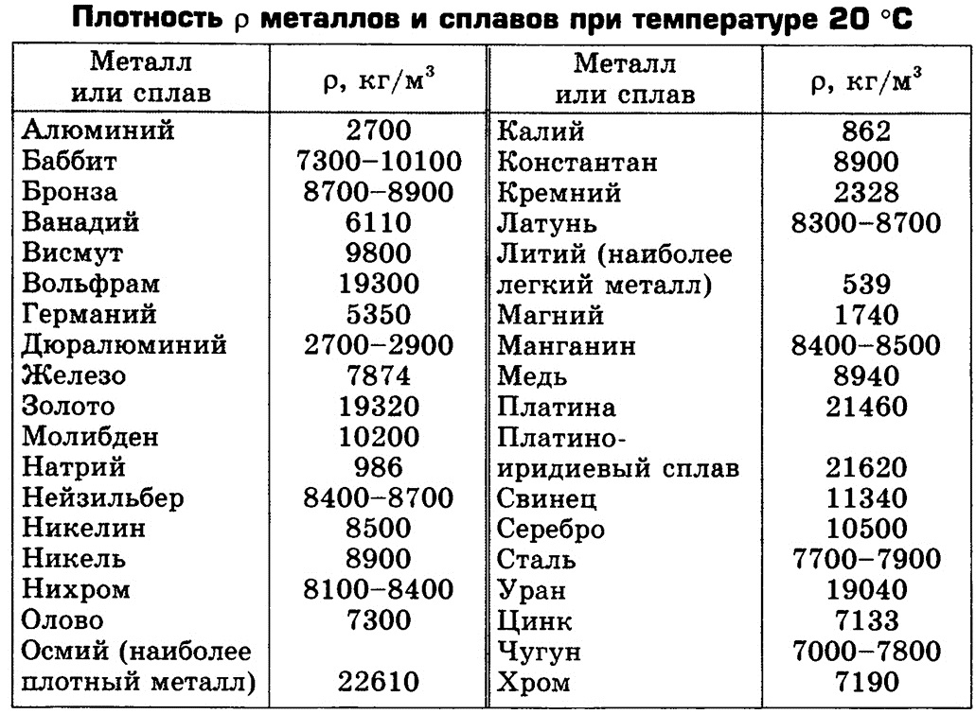

2. Как очищенная вода попадает к нам в кран?

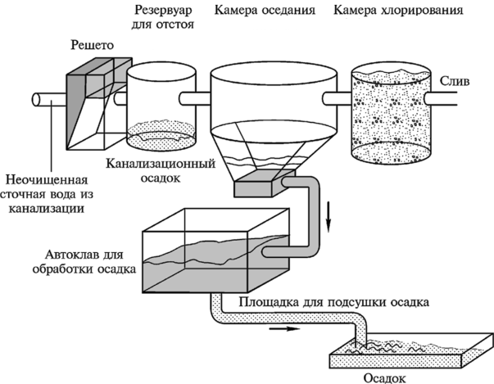
Очистка воды осуществляется в несколько этапов, включающих в себя различные способы.
На втором этапе вода собирается в резервуаре для отстоя. Каким образом происходит очистка воды на этом этапе?
На последующем этапе в специальной камере вода хлорируется. Зачем в воду добавляют хлор?
Предположим, что сотрудники водоочистных сооружений, ответственные за контроль качества воды, при заборе пробы обнаружили в воде какие-то опасные бактерии после того как вода прошла все этапы очистки. Что должны сделать в этом случае люди у себя дома перед тем, как пить воду?

